

ظلامات فاطمة الزهراء علیها السلام


ghaemiyeh.com

فهرست مطالب
هویة الکتاب
اشارة
تقديم الناشر
الضرم في الباب
زيارة سيدة النساء فاطمة الزهراء (عليها السلام)
يا لثارات فاطمة
الضلع المكسور
فماذا بعد الحق إلا الضلال
الصديقة الطاهرة (س) والشبه النوري
أنوار فاطمة (س) قبل خلق الوجود
شبه الزهراء (س) النوري قبل خلق آدم (ع)
خلق فاطمة (س)
مرتبة فاطمة الزهراء (س)
مظلومية الزهراء (س) لها مساس بالعقيدة
الزهراء (س) وأحزانها
الزهراء (س) وضلعها المكسور
ظلامات الزهراء (س)
الاعتقاد بظلامات الزهراء (س) له مساس تام بالولاية
فاطمة (س) طهَّرها الله وأذهب عنها الرجس
من يُشكك في شهادة الزهراء (س) ليس فقيهاً
مصحف فاطمة (س)
عصمة فاطمة الزهراء (س)
امتحان الصدِّيقة (س) في عالم الذر
الصدِّيقة الطاهرة (س) في آية المباهلة
الصدِّيقة الطاهرة (س) في آية التطهير
فدك
فعل وتقرير فاطمة الزهراء (س)
ذكر اسم فاطمة الزهراء (س) في الأذان
طمث الزهراء (س)
الزهراء (س) وليلة القدر
فرحة الزهراء (س)

هویة الکتاب
بطاقة تعريف: ت‍ب‍ری‍زی‌، ج‍واد، ‏‫۱۳۰۵ - ۱۳۸۵.‏
عنوان واسم المبدع: ظلامات فاطمة‌الزهراء (علیها‌السلام)/ آیة الله العظمی میرزا جواد التبریزي.
مواصفات النشر: قم: دارالصدیقه‌الشهیده‏‫، ۱۴۲۷ق.‬‏‫= ۱۳۸۵.‬
مواصفات المظهر: ‏‫۴۰، [۹] ص.‬‬
‏شابک : ‏‫‭964-8438-27-7‬
حالة الاستماع: الاستعانة بمصادر خارجية.
لسان: العربية.
ملحوظة: الطبعة الرابعة.
ملحوظة: ببليوغرافيا مع ترجمة.
‏موضوع : فاطمه زهرا ‏‫(س)‬، ‏‫۸؟ قبل از هجرت - ۱۱ق.‏‬ -- مصائب -- پرسش‌ها و پاسخ‌ها
تصنيف الكونغرس: BP۲۷/۳‭/م۶‏‫‬‭ت۲ ۱۳۸۵
تصنيف ديوي: ‏‫‬‭۲۹۷/۹۷۳
رقم الببليوغرافيا الوطنية: ۲۹۰۳۶۹۸

اشارة

ظلامات فاطمة‌الزهراء (علیها‌السلام)
جواد تبریزی

بسم الله الرحمن الرحيم

تقديم الناشر
الحمد لله رب العالمين والصلاة والسلام على أشرف الأنبياء والمرسلين نبينا الأكرم محمد صلی الله علیه و آله وعلى أهل بيته الطيبين الطاهرين علیهم السلام لاسيما بقية الله في أرضه أرواحنا لمطلعه الفداء .
وبعد :
فها هي ذي صفحات تحمل أسئلة المؤمنين ممن أرادت لهم موجة التشكيك العاصفة التي استهدفت ام المؤمنين وسيدة نساء العالمين الصديقة الشهيدة فاطمة الزهراء علیها السلام ان تأخذها نحوهم ولكن ببركة أجوبة المرجع الديني آية الله العظمى الميرزا جواد التبريزي (دام ظله) المستمبت في الدفاع عنها (سلام الله عليها) لم يمكنهم صرف الناس عن الجادة والطريقة ولذا نجد من الضروري لكل مؤمن ومؤمنة أن ينتهل من تلك الاجابات ليصنع حصانة لنفسه تلك الشبهات التي هي وحدها من ظلامات العصر على مولاتنا الزهراء علیها السلام .
ونسأل الله التوفيق للثبات
دار الصديقة الشهيدة علیها السلام
النجف الأشرف

الضرم في الباب
بسم الله الرحمن الرحيم
عن مولانا الإمام الكاظم (عليه السلام)
في حق جدته فاطمة الزهراء (سلام الله عليها):
إنها صديقة شهيدة (سلام الله عليها)
اللهم العن أول ظالم ظلم حق محمد وآل محمد وآخر تابع له على ذلك

زيارة سيدة النساء فاطمة الزهراء (عليها السلام)
يا ممتحنة امتحنكِ اللهُ الذي خلقكِ قبل أن يخلقكِ فوجدكِ لما امتحنكِ صابرة وزعمنا أنّا لكِ أولياء ومصدّقون وصابرون لكلّ ما أتانا به أبوكِ صلّى اللهُ عليه وآله وأتانا به وصيّه عليه السلام فإنّا نسألكِ إن كنّا صدّقناكِ إلا الحقتنا بتصديقنا لهما بالبشرى، لنبشّر أنفسنا بأنا قد طهرنا بولايتك.

إنّ رسول الله (ص):... دعا علياً وفاطمة، والحسن والحسين (ع)،... ثم قال لعلي (ع):
«واعلم يا علي، أني راضٍ عمن رضيت عنه ابنتي فاطمة، وكذلك ربي وملائكته. يا علي ويل لمن ظلمها، وويل لمن ابتزّها حقها، وويل لمن هتك حرمتها، وويل لمن أحرق بابها، وويل لمن آذى خليلها، وويل لمن شاقّها وبارزها...».

قال رسول الله (صلى الله عليه وآله):
«فاطمة بضعة منّي من آذاها فقد آذاني ومن آذاني فقد آذى الله، إنّ الله يغضب لغضبك ويرضى لرضاك».

قال رسول الله (صلى الله عليه وآله):
«إن الله يغضب لغضبك ويرضى لرضاك»
«رضا فاطمة (عليها السلام) من رضاي وسخط فاطمة (عليها السلام) من سخطي، فمن أحبّ فاطمة ابنتي فقد أحبني ومن أرضى فاطمة فقد أرضاني ومن أسخط فاطمة فقد أسخطني»

لكنها لاذتْ وراء الباب
رعايةً لِلسترِ وَالحِجاب
فمذ رَأوْها عصَروها عصْرة
كادت بنفسي أن تموتَ حسْرة
نادتْ أيا فِضة أسنِديني
فقد ورَبي أسقطوا جنيني
فأسقطتْ بنت الهُدى وا حزنا
جنينَها ذاكَ المُسمّى مُحسِنا

يا من يسائل دائباً *** عن كل معضلة سخيفه
لا تكشفن مغطى *** فلربما كشفت جيفه
ولرب مستور بدا *** كالطبل من تحت القطيفه
إنّ الجواب لحاضر *** لكنني أُخفيه خيفه
لولا اعتداء رعيّة *** ألقى سياستها الخليفه
وسيوف أعداء بها *** هاماتنا أبداً نقيفه
لنشرت من أسرار آل *** محمّد جملاً طريفه
تغنيكم عمّا رواه *** مالك وأبو حنيفه
وأريتكم أن الحسين *** أُصيب في يوم السقيفه
ولأيّ حال لحدت *** بالليل فاطمة الشريفه
ولما حمت شيخيكم *** عن وطئ حجرتها المنيفه
آه لبنت محمّد *** ماتت بغصتها أسيفه

الضرم في الباب
أيضرم النار بباب دارها *** وآية النور على منارها؟
وبابها باب نبي الرحمه *** وباب أبواب نجاة الأُمه
بل بابها باب العلي الأعلى *** فثمّ وجه الله قد تجلّى
ما اكتسبوا بالنار غير العار *** ومن ورائه عذاب النار
ما أجهل القوم فإنّ النار لا *** تطفئ نور الله جلّ علا

يا لثارات فاطمة
فاحمرّت العين وعين المعرفه *** تذرفُ بالدمع على تلك الصفه
ولا يزيل حمرة العين سوى *** بيضُ السيوف يوم ينشر اللوى
وللسياط رنّة صداها *** في مسمع الدهر فما أشجاها
والأثر الباقي كمثل الدملج *** في عضد الزهراء أقوى الحجج
ومن سواد متنها اسودّ الفضا *** يا ساعد الله الإمام المرتضى
ووكز نعل السيف في جنبيها *** أتى بكل ما أتى عليها
ولست أدري خبر المسمار؟ *** سل صدرها خزانة الأسرار
وفي جنين المجد ما يدمي الحشا *** وهل لهم إخفاء أمر قد فشى‌؟
والباب والجدار والدماء *** شهود صدق ما به خفاء
لقد جنى الجاني على جنينها *** فاندكت الجبال من حنينها
أهكذا يُصنع بابنة النبي *** حرصاً على الملك فيا للعجب‌؟
أتُمنع المكروبة المقروحة *** عن البكا خوفاً من الفضيحه
تالله ينبغي لها تبكي دما *** مادامت الأرض ودارت السما
لفقد عزها أبيها السامي *** ولاهتضامها وذل الحامي

الضلع المكسور
لكن كسر الضلع ليس ينجبر *** إلا بصمصام عزيز مقتدر
إذ رضُّ تلك الأضلع الزكيّة *** رزية لا مثلها رزية
ومن نبوع الدم من ثدييها *** يعرف عظم ما جرى عليها
وجاوزوا الحدّ بلطم الخدّ *** شلّت يد الطغيان والتعدّي

فماذا بعد الحق إلا الضلال
فماذا بعد الحق إلا الضلال
تُثار بين الحين والآخر شبهات وتشكيكات تقوم بها نفوس مريضة... وغرضهم منها تضليل العوام وتحريف الحقائق الثابتة والأكيدة. ومن أجل إيضاح ذلك لمن قد ينزلق في مهاوي تلك التشكيكات قمنا بطرح أسئلة على المرجع الديني سماحة آية الله العظمى الشيخ الميرزا جواد التبريزي وأجاب عنها مشكوراً وفقنا الله تعالى وإياكم لإنارة الطريق ودحر التضليلات الواهية. والله هو الموفق للحق والسداد.
مركز البحوث العقائدية
دار الصديقة الشهيدة (س)

الصديقة الطاهرة (س) والشبه النوري
•
هل يجوز الاعتقاد بأنّ الصدّيقة الطاهرة السيّدة الزهراء (س) تحضر بنفسها في مجالس النساء في آن واحد، وفي مجالس متعدّدة بنفسها ودمها ولحمها؟
بسمه تعالى؛ الحضور بصورتها النورية في أمكنة متعدّدة في زمان واحد لامانع منه، فإنّ صورتها النورية خارجة عن الزمان والمكان، وليست جسماً عنصرياً ليحتاج إلى الزمان والمكان، واللّه العالم.

أنوار فاطمة (س) قبل خلق الوجود
•
شكّك بعضهم في هذه المقالة: إنّ أهل البيت بضمنهم فاطمة (س) خُلقوا أنواراً قبل خلق الوجود، وذكروا أنّ الروايات في هذا

الباب ضعيفة السند، فما رأيكم في هذه المسألة‌؟ وهل هي من الأُمور المجمع عليها من الشيعة أو من الأُمور المشهورة الثابتة بنصوص معتبرة‌؟
بسمه تعالى؛ قد ورد في الأخبار الكثيرة أنّ اللّه خلق نور فاطمة (س) من نوره قبل خلق آدم، لايحتمل الكذب والوضع في جميعها، كما ورد في معاني الأخبار بسند معتبر عن سدير عن الإمام الصادق (ع)، وصحّة مثل هذه الأُمور، والاعتقاد بذلك - وإن لم يكن واجباً، ولم يكن من ضروريات المذهب - فهو من كمال الاعتقاد، فمن اكتسبه من مصادره باليقين والاطمئنان فقد فاز به، والله الموفق.

شبه الزهراء (س) النوري قبل خلق آدم (ع)
•
شكّك أحدهم في الروايات الواردة في أنّ نور فاطمة (س) قد خُلق قبل أن يخلق اللّه الأرض والسماء، ما رأيكم بذلك‌؟ علماً بأنّ التشدّد السندي لايخرج بعض الروايات من دائرة الاعتبار، كما نرى ذلك في رواية سدير الصيرفي التي يذكرها الشيخ الصدوق (في معاني الأخبار: 396، باب نوادر المعاني، الحديث 53).
بسمه تعالى؛ ورد في بعض النصوص ومنها معتبر أنّ النبي (ص) وآله المعصومين (ع) ومنهم الزهراء (س) كانوا موجودين بأشباههم

النورية قبل خلق آدم (ع)، وخلقتهم المادّية متأخّرة عن خلق آدم كما هو واضح، واللّه العالم.

خلق فاطمة (س)
•
ما رأيكم فيمن يقول عن الزهراء (س) وطبيعة ذاتها الشريفة، وكذا عن السيدة زينب وخديجة الكبرى ومريم وامرأة فرعون، ما نصّه: «وإذا كان بعض الناس يتحدّث عن بعض الخصوصيّات غير العادية في شخصيات هؤلاء النساء، فإنّنا لانجد هناك خصوصيّة إلا الظروف الطبيعية التي كفلت لهنّ إمكانات النموّ الروحي والعقلي والالتزام العملي بالمستوى الذي تتوازن فيه عناصر الشخصية بشكل طبيعي في مسألة النموّ الذاتي... ولانستطيع إطلاق الحديث المسؤول القائل بوجود عناصر غيبية مميّزة تخرجهنّ عن مستوى المرأة العادية; لأنّ ذلك لايخضع لأيّ إثبات قطعي...»!! (تأملات إسلامية حول المرأة: 9)
بسمه تعالى؛ هذا القول باطل من أساسه، فإنّ خلقة الزهراء (س) كخلقة الأئمة (ع) قد تمت بلطف خاص من اللّه سبحانه وتعالى، لعلمه بأنّهم يعبدون اللّه مخلصين له الطاعة، ولاغرابة في اختصاص خلقة الأولياء بخصوصيات تتميّز عن سائر الخلق، كما يشهد به القرآن الكريم في

حقّ عيسى بن مريم (ع)، وقد ورد في الأخبار الكثيرة المشتملة على الصحيح ما يدلّ على امتياز الزهراء (س) نحو ما ورد عند العامّة والخاصّة من تكوُّن نطفتها من ثمر الجنّة، وما ورد في حديثها لأُمّها خديجة وهي جنين في بطنها، وما ورد من نزول الملائكة عليها كما في صحيح أبي عبيدة عن الصادق (ع) أنّ فاطمة مكثت بعد أبيها خمسةً وسبعين يوماً، وقد دخل عليها حزن شديد على أبيها، وكان يأتيها جبرئيل فيحسن عزاءها ويطيّب نفسها ويخبرها عن أبيها ومكانه وما يكون بعدها في ذريتها، وكان علي (ع) يكتب ذلك.
وما جرى عليها من الظلم أمر متواتر إجمالاً بلا حاجة للاستدلال عليه، كما يشهد له خفاء قبرها إلى الآن ودفنها ليلاً! وما يكتب وينشر في إنكار خصوصية خلقها، وإنكار ظلامتها، فهو مشمول بحكم كتب الضلال.
•
الحديث الوارد في عدة مصادر عن الله تبارك وتعالى: «يا أحمد لولاك لما خلقت الأفلاك، ولولا علي لما خلقتك، ولولا فاطمة لما خلقتكما»
⁽¹⁾
.

هل هذا الحديث صحيح وإن كان صحيحاً ما معناه‌؟ هل الزهراء (س) هي العلة الغائية لهذا الخلق‌؟
بسمه تعالى؛ هذا الحديث لو كان له طريق معتبر فالمراد منه أن النبي (ص) وأهل بيته (ع) هم العلة الغائية لخلق الأفلاك بمعنى أن الغرض والداعي لله تعالى من الخلق هو أن يوجد هؤلاء الذين هم أخص الناس وأقواهم في العبودية لله، وقد قال الله سبحانه وَ مٰا خَلَقْتُ اَلْجِنَّ وَ اَلْإِنْسَ إِلاّٰ لِيَعْبُدُونِ‌، لو لم يكن في علم الله سبحانه أنه يوجد في خلقة النبي وأهل بيته (ع) وسائر العباد والصلحاء من أنبياء السلف والصلحاء من أُممهم لما كان يخلق الخلق كما تومي إليه الآية المشار إليها، والله العالم.
•
النبي (ص) اعتزل خديجة (س) أربعين يوماً قبل تكوين نطفة الزهراء (س) كما ورد، فما هو وجه الاعتزال‌؟
بسمه تعالى؛ الوجه في الاعتزال هو الابتعاد عن أُمور الدنيا والاشتغال بالعبادة، وللاعتزال سابقة في بعض الأُمم السابقة كما وقع

بالنسبة إلى مريم لخلق عيسى (ع) وما وقع بالنسبة إلى زكريا (ع) لخلق يحيى (ع), والله العالم.

مرتبة فاطمة الزهراء (س)
•
أين تقع رتبة الزهراء (س) بين سائر الأئمة (ع)؟
روي أن الإمام العسكري (ع) قال في الزهراء: «هي حجة علينا» ما المراد بالحجة‌؟
هل الحديث الدال على أن الزهراء كفءٌ لعلي يدل على اتحاد الرتبة‌؟
هل حديث
«روحي التي...»يدل على اتحاد رتبة الزهراء (س) مع الرسول (ص)؟
ورد في زيارة الزهراء (س):
«يا ممتحنة امتحنك الذي خلقك قبل أن يخلقك»، ما المراد بذلك‌؟
بسمه تعالى؛ مما روي عن الإمام العسكري (ع) كان عند الأئمة مصحف فاطمة (س) وهو حجة على الأئمة في بعض أُمورهم; لأن فيه

علم ما كان وما يكون، كما في الرواية الواردة عن الإمام الصادق (ع):
«وعندنا مصحف فاطمة...».
وأما كمالات النبي (ص) وأميرالمؤمنين (ع) والزهراء (س) كل في رتبة مقام نفسه تامة، إلا أن رتبة أحدهم بالإضافة إلى الآخر مختلفة، فرتبة النبوة متقدمة على رتبة الوصاية، ورتبة الوصاية متقدمة على رتبة الكفاءة المذكورة في الحديث الوارد في حقها، فكما لايعني قوله تعالى في آية المباهلة: وَ أَنْفُسَنٰا وَ أَنْفُسَكُمْ‌ثبوت النبوة لأميرالمؤمنين (ع) كذلك لايعني الحديث المذكور في حق الزهراء (س) وأنها كفءٌ لعلي (ع) وأن علياً (ع) كفءٌ لها (س) لايدل على أن لها (س) رتبة الوصاية، وكذا ما ورد في حقها من قول النبي (ص) بحق الزهراء (س) وإنها روحه التي بين جنبيه لايدل على أن لها (س) رتبة النبوة.
وأما الامتحان المذكور في زيارة الزهراء (س) فالمراد به علم اللّه بما يجري عليها وصبرها على جميع الابتلاءات السابقة على وجودها المادي الخارجي، ممّا أوجب إعطاءها المقام الخاص بها كما هو جار في سائر

الأئمة (ع)، ويدل على ذلك جملة من الأدلة منها ما ورد في حقهم في دعاء الندبة المعروف المشهور، واللّه العالم.
في الخبر الوارد عن إمامنا الحسن العسكري (ع) أنه قال:
«نحن حجج الله على خلقه، وجدتنا فاطمة (س) حجة الله علينا».
•
كيف كانت سيدتي ومولاتي فاطمة (س) حجة على الأئمة (ع)؟
بسمه تعالى؛ حيث إن مصحف فاطمة (س) - الذي كان فيه ما يكون من الأُمور والأحوال التي تجري على ذريتها إلى يوم القيامة - كان موجوداً عند الأئمة (ع) وكانوا يرجعون إليه وكان حجة عليهم فلذلك كانت فاطمة (س) حجة على الأئمة (ع)، والله العالم.

مظلومية الزهراء (س) لها مساس بالعقيدة
•
هناك شخص أثار الفتنة وطرح مسألة الزهراء (س) بأنها مسألة تاريخية فهل هي مسألة تاريخية أو لها مساس بالعقيدة‌؟
بسمه تعالى؛ قضية فاطمة الزهراء (س) وما كان لها حال حياة أبيها وما جرى عليها بعد وفاة أبيها هي أحد الأدلة القاطعة لحقانية مذهب التشيع حيث إنها (س) باتفاق جميع التواريخ قد أُوذيت بعد وفاة أبيها من قبل الجماعة مع أن الله سبحانه قال في كتابه المجيد قُلْ لاٰ أَسْئَلُكُمْ عَلَيْهِ‌

أَجْراً إِلاَّ اَلْمَوَدَّةَ فِي اَلْقُرْبىٰ‌ولم يكن لرسول الله (ص) قربى أقرب من فاطمة (س) وقد قال رسول الله (ص):
«إنما فاطمة بضعة منّي من آذاها فقد آذاني ومن أحبها فقد أحبّني»فلم يراعوا حقها وآذوها وأجروا عليها من الظلم حتى استشهدت وذهبت من الدنيا وهي ساخطة عليهم غير راضية عنهم كيف ولو كانت فاطمة (س) راضية عنهم غير ساخطة عليهم، فَلِمَ أوصت بدفنها ليلاً وتجهيزها سراً وإخفاء قبرها؟ وهل الغرض في ذلك إلا لتكون علامة على سخطها على الجماعة ودليلاً على مصائبها التي جرت عليها بعد أبيها؟ ذاك السخط الذي يغضب الله ويسخط له كما قال النبي (ص) في الحديث المروي في كتب الفريقين: «إن الله يغضب لغضب فاطمة ويرضى لرضاها»وهذه الإشارة كافية لمن له قلب سليم وألقى السمع وهو شهيد، والله العالم.

الزهراء (س) وأحزانها
•
ذكر بعض القائلين: أنّ بعض الحديث عن أحزان الزهراء (س) غير دقيق، لاأتصوّر أنّ الزهراء (س) لاشغل لها في الليل والنهار إلا

البكاء، ولاأتصوّر أنّ الزهراء (س) تبكي حتّى ينزعج أهل المدينة من بكائها، مع فهمها لقضاء اللّه وقدره، وأنّ الصبر من القيم الإسلامية المطلوبة حتّى لو كان الفقيد في مستوى رسول اللّه (ص).
فهل كثرة بكاء الزهراء (س) وزين العابدين (ع) أمر ثابت عند الشيعة أو لا؟
وهل كان بكاؤهما عاطفياً محضاً أو كان وظيفة يمارسها المعصوم لهدف من الأهداف‌؟ وعلى فرض كونه عاطفيّاً فهل يتنافى مع التسليم لقضاء اللّه وقدره، خصوصاً مع كون الفقيد هو المصطفى (ص)؟
ويقول البعض في كتابه حول بكاء الزهراء (س): نحن ننكر أن يتحول البكاء إلى حاله من الجزع أو ما يشبه الجزع بحسب الصورة التي تتلى في المجالس و...؟! ما هو رأيكم الشريف‌؟
بسمه تعالى؛ ليس المراد ببكاء الزهراء (س) ليلاً ونهاراً استيعاب البكاء لتمام أوقاتها الشريفة، بل هو كناية عن عدم اختصاصه بوقت دون آخر، كما أنّ البكاء إظهاراً للرحمة والشفقة لاينافي التسليم لقضاء اللّه وقدره، والصبر عند المصيبة، فقد بكى النّبي يعقوب (ع) على فراق

ولده يوسف (ع) حتى ابيضّت عيناه من الحزن، كما ذكر في القرآن، مع كونه نبيّاً معصوماً.
وبكاء الزهراء (س) على أبيها كما كان أمراً وجدانياً لفراق أبيها المصطفى (ص)، فقد كان إظهاراً لمظلوميتها ومظلوميّة بعلها (ع) وتنبيهاً على غصب حقّ أميرالمؤمنين (ع) في الخلافة، وحزناً على المسلمين من انقلاب جملة منهم على أعقابهم، كما ذكرته الآية المباركة أفإن مات أو قتل انقلبتم على أعقابكمبحيث ذهبت أتعاب الرسول (ص) في تربية بعض المسلمين سدى.
كما أنّ البكاء على الحسين (ع) من شعائر اللّه؛ لأنّه إظهار للحق الذي من أجله ضحّى الحسين (ع) بنفسه، وإنكار للباطل الذي أظهره بنوأُميّة، ولذلك بكى زين العابدين (ع) على أبيه مدّة طويلة، إظهاراً لمظلومية الحسين (ع) وانتصاراً لأهدافه. ولايخفى أنّ بكاء الزهراء وزين العابدين (ع) فترة طويلة من المسلّمات عند الشيعة الاماميّة.

الزهراء (س) وضلعها المكسور
•
لقد ناقشني أحد الأُخوة حول مظلومية الزهراء (س) وكسر ضلعها فقال: إن كسر الضلع لم يثبت عن طريق الأئمة (ع)، ما هو رأيكم‌؟
بسمه تعالى؛ مظلومية الزهراء (س) من المسلمات ولايحتاج ثبوتها إلى أزيد من أنها أوصت بدفنها ليلاً، لئلا يحضر جنازتها من ظلمها، وإخفاء قبرها، واللّه العالم.

ظلامات الزهراء (س)
•
ما رأيكم في مقولة من يقول: أنا لاأتفاعل مع كثير من الأحاديث التي تقول إنّ القوم كسروا ضلعها أو ضربوها على وجهها وما إلى ذلك... وعندما سئل: كيف نستثني كسر ضلع الزهراء مع العلم بأنّ كلمة (وإن) التي أطلقها أصل المهاجمة أعطت الإيحاء، أضف إلى ذلك: كيف نفسّر خسران الجنين محسن‌؟ أجاب: إنّ هذا لم يثبت ثبوتاً بأسانيد معتبرة، ولكن قد يكون ممكناً، أمّا سقوط الجنين فقد يكون بحالة طبيعيّة طارئة‌؟!!

بسمه تعالى؛ كفى في ثبوت ظلامتها وصحّة ما نقل من مصائبها وما جرى عليها خفاء قبرها ووصيّتها بأن تُدفن ليلاً إظهاراً لمظلوميّتها (س)، مضافاً لما نُقل عن عليّ (ع) من الكلمات (في الكافي 525:1، الباب 114، الحديث 3) عندما دفنها، كما في مولد الزهراء (س) من كتاب الحجّة قال (ع):
«وستنبئك ابنتك بتظافر أُمّتك على هضمها، فاحفها السؤال واستخبرها الحال، فكم من غليل معتلج بصدرها لم تجد إلى بثه سبيلاً، وستقول ويحكم اللّه، وهو خير الحاكمين».
وقال (ع):
«فبعين اللّه تُدفَنُ ابنتك سرّاً ويهضم حقّها وتمنع إرثها، ولم يتباعد العهد ولم يخلق منك الذكر، وإلى اللّه يا رسول اللّه المشتكى» .
وفي الجزء الثاني من نفس الباب بسند معتبر عن الكاظم (ع) قال:
«إنّها صدِّيقة شهيدة». وهو ظاهر في مظلوميّتها وشهادتها.
ويؤيّده ما (في البحار 170:43، الباب 7، الحديث 11) عن دلائل الإمامة للطبري بإسناده عن كثير من العلماء عن الصادق (ع):

وكان سبب وفاتها أنّ قنفذاً أمره مولاه فلكزها بنعل السيف بأمره فأسقطت محسناً! واللّه الهادي للحق.

الاعتقاد بظلامات الزهراء (س) له مساس تام بالولاية
•
هل الظلامات التي تعرضت لها أمّ الأئمة الأطهار فاطمة الزهراء (س) من قبل الحاكمين في ذلك الوقت مثل: (غصبهم فدكاً، والهجوم على دارها، وكسر ضلعها، وإسقاط الجنين المحسن بن علي (ع)، ولطمها على خدها، ومنها البكاء على فقد أبيها رسول اللّه (ص)، وما إلى ذلك من ظلامات) لها ارتباط بصميم عقائدنا من التوحيد والنبوة والإمامة والمعاد... أم لا؟
بسمه تعالى؛ إنّ ما ثبت من الظلامات الكثيرة التي جرت على الصدّيقة الزهراء فاطمة (س) لها مساس تام بالولاية التي هي الركن الخامس من أركان الإسلام، وهو صريح عدة من النصوص المعتبرة منها صحيح زرارة عن أبي جعفر (ع): «بُني الإسلام على خمسة أشياء: على الصلاة والزكاة والحج والصوم والولاية». ويظهر مساس هذه

الظلامات بالولاية لمن تأمل وتمعّن في ملابسات هذه الحوادث ودوافعها، واللّه العالم.

فاطمة (س) طهَّرها الله وأذهب عنها الرجس
•
بعض الأفراد لديه تأملات ونظرات بشأن المرأة بعد ذكر بعض النساء منهم فاطمة الزهراء (س) يقول: ولانستطيع إطلاق الحديث المسؤول القائل بوجود عناصر غيبية مميزة تخرجهن عن مستوى المرأة العادي و... ما هو رأيكم الشريف‌؟
بسمه تعالى؛ هذا القول ضعيف باطل من أساسه صادر من عدم المعرفة بالزهراء (س) وخصوصياتها كيف تكون مرأة عادية ومثل سائر النساء وقد امتازت في آية المباهلة من بين النساء حيث أخذها رسول الله (ص) مع علي والحسن والحسين (ع) في المباهلة مع نصارى نجران، أم كيف تكون مرأة عادية وهي من أهل آية التطهير متيقناً، وقد قال الله تبارك وتعالى إِنَّمٰا يُرِيدُ اَللّٰهُ لِيُذْهِبَ عَنْكُمُ اَلرِّجْسَ أَهْلَ اَلْبَيْتِ وَ يُطَهِّرَكُمْ تَطْهِيراًوالإرادة تكوينية قد أراد الله تطهيرها لعلمه سبحانه بامتيازها عن الناس ومن أراد الله تطهيره وأذهب عنه الرجس مطلقاً كيف تكون

مثل سائر الناس‌؟ وأيضاً من يغضب الله لغضبه ويرضى لرضاه كما ورد في الحديث المروي عن النبي (ص) في كتب الفريقين كيف تكون مرأة عادية على مستوى سائر النساء؟ والله العالم.

من يُشكك في شهادة الزهراء (س) ليس فقيهاً
•
ورد أنكم لاتؤيدون من يشكك في شهادة الزهراء (س)، ولكن هل تعتقدون بفقاهتهم‌؟
بسمه تعالى؛ لايجوز تأييد من يشك في شهادة الزهراء (س) ولانعتقد بفقاهته; لأنه لو كان فقيهاً لاطلع على الرواية الصحيحة المصرحة بشهادتها (س) وسائر الروايات المتعرضة لسبب شهادتها (س)، واللّه الهادي إلى سواء السبيل.
•
ما هو رأيكم حول من يشكك في قضايا الزهراء (س) ويطرح عصمتها ومنزلتها والروايات والاحاديث الواردة في حقها بعنوان السؤال، ويضعف أسانيد رواياتها مما يثير الفتنة والاختلاف بين الشيعة لأغراض شخصية والنظر إلى المسائل التي تمس العقيدة بشكل سطحي عابر؟

بسمه تعالى؛ هؤلاء الأشخاص الذين يتصدون لهذه الأُمور هم أهل الضلال والإضلال فإن كانوا قابلين للهداية فنسأل الله سبحانه أن يهديهم إلى سواء السبيل والصراط المستقيم، وإن كانوا ممن ختم الله على قلوبهم وعلى سمعهم وأبصارهم فأمرهم في الآخرة إلى الله تعالى، وفي الدنيا إلى المؤمنين الغيارى في دينهم ومذهبهم فليتبرؤوا منهم، والله العالم.
•
ما هو نظركم للشخص الذي يقول بشأن كسر الضلع وضرب فاطمة (س) بأني رسمت علامة استفهام على أساس التحليل التاريخي وقارنها بظلم أميركا وإسرائيل على المسلمين وأنها ليست بأكثر من ذلك‌؟
بسمه تعالى؛ الدليل على ما جرى عليها من المصائب المذكورة في الكتب مضافاً الى ما قاله الامام موسى بن جعفر عليهما السلام في الحديث الصحيح: «إن فاطمة صديقة شهيدة» ما تقدم في الأجوبة السابقة من أنها أوصت بدفنها ليلاً وتجهيزها سراً وإخفاء قبرها فليقرأ المفصل من هذا المجمل، والله العالم.

مصحف فاطمة (س)
•
ذكر بعض المؤلّفين أنّ الزهراء (س) أوّل مؤلّفة في الإسلام، فإنّها كانت تكتب ما تسمع من أبيها المصطفى (ص) من أحكام ومواعظ جمعت في كتاب وسُمّي مصحف فاطمة، ما رأيكم في هذه المقالة‌؟ وهل هي موافقة لمعتقد الشيعة في مصحف فاطمة‌؟
بسمه تعالى؛ المراد بمصحف فاطمة (س) ما ورد في الروايات المعتبرة في الكافي من «أنّ ملكاً من الملائكة كان ينزل على الزهراء (س) بعد وفاة أبيها ويسلّيها ويحدّثها بما يكون من الأُمور، وكان عليّ (ع) يكتب ذلك الحديث، فسُمّي ما كُتب مصحف فاطمة».
فهو ليس قرآناً كما توهّمه أو افتراه أعداء الشيعة، ولاكتاباً مشتملاً على الأحكام كما ذكر في السؤال، بل ذلك غريب مخالف للنصوص المعتبرة، كما أنّه لاغرابة في حديث فاطمة (س) مع الملائكة، فقد ذكر القرآن أنّ الملائكة حدَّثت مريم ابنة عمران: وَ إِذْ قٰالَتِ اَلْمَلاٰئِكَةُ يٰا مَرْيَمُ إِنَّ اَللّٰهَ اِصْطَفٰاكِ وَ طَهَّرَكِ وَ اِصْطَفٰاكِ عَلىٰ نِسٰاءِ‌

اَلْعٰالَمِينَ‌، ومن المعلوم عندنا نحن الشيعة أفضليّة الزهراء (س) على مريم ابنة عمران، كما ورد في النصوص المعتبرة من أنّ مريم سيّدة نساء عالمها وأنّ فاطمة سيّدة نساء العالمين.
•
هل يوجد لدى الشيعة قرآن أو مصحف يسمى قرآن أو مصحف فاطمة (س) غير القرآن الذي بين أيدينا؟
بسمه تعالى؛ دعوى أنّ عند الشيعة قرآن غير القرآن المعروف عند سائر المسلمين افتراء عليهم; فلايوجد عند علماء الشيعة ولاعند عوامهم غير هذا القرآن المعروف عند كل مسلم، وأمّا ما عرف عندهم من وجود مصحف فاطمة (س) فليس هو بالقرآن وإنّما هي أُمور أُمليت على فاطمة الزهراء (س) وهو محفوظ عند الأئمة (ع)، وليس عند علماء الشيعة. واللّه المستعان.

عصمة فاطمة الزهراء (س)
•
هل الاعتقاد بعصمة الزهراء (س) من ضروريات مذهبنا؟
بسمه تعالى؛ نعم، هي من ضروريات مذهبنا كعصمة سائر الأئمة (ع)، واللّه العالم.

امتحان الصدِّيقة (س) في عالم الذر
•
جاء في زيارة الصدّيقة الشهيدة الزهراء البتول (س) ما نصّه: «امتحنك الذي خلقك قبل أن يخلقك وكنت لما امتحنك به صابرة». فما هو تفسير الامتحان قبل الخلق، وكونها (س) صابرة‌؟
بسمه تعالى؛ لعلّ الامتحان راجع إلى عالم الذر، وخلق الأرواح في الصور المثالية قبل خلق الأبدان، واللّه العالم.

الصدِّيقة الطاهرة (س) في آية المباهلة
•
بالنظر إلى آية المباهلة، وما تظافرت به الروايات والزيارات (كزيارة الجامعة الكبيرة مثلاً) هل يمكن القول بأنّ الأئمة الاثني عشر (ع) والزهراء (س) هم أفضل من الخلق كافّة، سوى الرسول الأكرم (ص)؟
بسمه تعالى؛ نعم، القول المزبور متعيّن بالنظر إلى الآية والروايات المشار إليها، ويؤيدها الزيارات، والله الهادي إلى سبيل الرشاد.

الصدِّيقة الطاهرة (س) في آية التطهير
•
هل تعني آية التطهير إِنَّمٰا يُرِيدُ اَللّٰهُ لِيُذْهِبَ عَنْكُمُ اَلرِّجْسَ أَهْلَ اَلْبَيْتِ وَ يُطَهِّرَكُمْ تَطْهِيراً أنّ الزهراء (س) طاهرة من كلّ خبث حتّى من الدماء الثلاثة‌؟

بسمه تعالى؛ الآية تدلّ على الطهارة النفسانية المختصّة بالمعصومين (ع) بحيث لايتوهم في حقّهم (ع) فعل المعصية أو ترك الواجب، وأمّا الطهارة الجسدية فليست داخلة في مدلول الآية. نعم، الزهراء (س) مطهّرة من الدماء الثلاثة، حيث ورد في حقّها في الرواية المعتبرة أنّها لاترى دماً، وأنّ بنات الأنبياء لايطمثن، واللّه العالم.

فدك
•
يقال إنّه لو كان لفاطمة الزهراء (س) حقّ بفدك لأعاد الإمام علي (ع) هذا الحقّ لأصحابه في زمن خلافته; لأنّه كان قادراً على ذلك.
بسمه تعالى؛ لو أرجع (ع) فدكاً لاتهم بالخيانة واغتنام الفرصة، حيث كان أكثر الناس في ذاك الزمان على ضلال وجهالة، وكانوا يعتقدون صحّة فعل الأوّلين أو على الأقل احتمالهم صحّته، واللّه العالم.
•
ما هي أهمية فدك بالنسبة للخلافة‌؟
بسمه تعالى؛ مال الدنيا أحد الأسباب التي يجتمع الناس لأجلها حول صاحبه فإذا أخذ المال من يد الشخص يتفرق الناس عنه، وهذا شيء ظاهر يمكن رؤيته في كل زمن، ولم يطالب علي (ع) بفدك في زمن

خلافته لئلا يجرى عليه الوهم بأن طلبه الخلافة بعد رسول الله (ص) كان لأجل الدنيا، والله العالم.

فعل وتقرير فاطمة الزهراء (س)
•
هل فعل وتقرير الزهراء (س) داخل في السنة، أي هو حجة، أم لا؟
بسمه تعالى؛ فعلها وقولها (س) معتبران كاعتبار فعل وقول الإمام (ع)، وحكم تقريرها كحكم تقرير الإمام (ع)، واللّه العالم.

ذكر اسم فاطمة الزهراء (س) في الأذان
•
هل يجوز ذكر فاطمة الزهراء (س) في الأذان بقصد الاستحباب أو لا؟ وهل يوجد دليل على جواز ذكرها أو عدمه‌؟
بسمه تعالى؛ كلام الآدمي لايبطل الأذان وليس مثل الصلاة، وكل شيء يذكر في الأذان لابقصد الجزئية فلابأس به، واللّه العالم.
•
هل يجوز إدخال السيدة فاطمة الزهراء (س) في الأذان والإقامة بعد الشهادة لأميرالمؤمنين بالولاية مثل: «أشهد أن علياً أميرالمؤمنين

والصديقة الطاهرة فاطمة وأبناءهما حجج الله»، وهل تكون بنية الاستحباب أم برجاء المطلوبية‌؟
بسمه تعالى؛ الشهادة بالولاية لأميرالمؤمنين (ع) من شعار المذهب ولابد من ذكرها في الأذان ولا بأس بالشهادة بالولاية بمثل هذا القول «أشهد أن أميرالمؤمنين وأولاده المعصومين من ولد فاطمة (س) هم حجج الله» وأما ذكر فاطمة (س) والشهادة بفضيلتها في الأذان مستقلاً وفي عرض الشهادة بالولاية لأميرالمؤمنين (ع) فهو وإن لم يكن به بأس في حد نفسه لأن الأذان ليس مثل الصلاة وكلام الآدمي لا يبطل الأذان إلا أنّه حيث يوجب ذلك وقوع التهمة على الشيعة بأنهم يتصرفون في العبادات فلذلك يترك ويكتفى في ذكرها (س) في الأذان بمثل ما ذكرنا، والله العالم.

طمث الزهراء (س)
•
يقول البعض إن عدم طمث الزهراء (س) يعد نوعاً من المغالاة بها، وحالة مرضية يجب علاجها، وقال: إن من المغالاة الاعتقاد بأن الأئمة (ع) لم يكونوا يحدثون بالأصغر والأكبر أو التغوط... ما رأيكم الشريف بذلك‌؟

بسمه تعالى؛ لايعد حالة مرضية، وإنّما هو داخل في إكرامها، كما أن مريم (س) أنجبت من غير بعل، وإنما يعتبر حالة مرضية إذا ترتب عليه المرض المحتاج إلى الصحة، والزهراء (س) ليست كذلك. وأما ما ذكر عن الأئمة (ع) فالمؤمنون لايعتقدون بذلك، بل إن الإمام (ع) يتوضأ ويغتسل كما كان رسول اللّه (ص) كذلك، واللّه العالم.

الزهراء (س) وليلة القدر
•
قرأت الحديث التالي:
«فمن عرف فاطمة حق معرفتها فقد أدرك ليلة القدر»ما وجه الشبه بين الزهراء (س) وليلة القدر؟
بسمه تعالى؛ لعلّ مفاد الحديث المذكور أنّه كما أنّ ليلة القدر يقدر فيها ما كتب الله على العباد بما يجري عليهم طول السنة كذلك فاطمة (س) يقدر بها وبأولادها أهل الايمان والصلحاء ويتميّزون عن غيرهم، والله العالم.

فرحة الزهراء (س)
•
كثر الحديث في الآونة الأخيرة عن عيد الزهراء (س)، أرجو إعلامنا بمدى مصداقية هذا العيد، وما هي حقيقته، مع العلم أنّ السيدة

فاطمة (س) قد توفيت بعد رحيل الرسول الأعظم (ص) بأشهر قليلة، وإذا كان عيد الزهراء (س) فرحاً بموت عمر بن الخطاب، فلماذا زوج الإمام علي (ع) ابنته أم كلثوم لعمر إذن‌؟!
بسمه تعالى؛ هذا الأمر معروف عند الشيعة وله وجوه متعددة:
منها: أن في هذا اليوم توج الإمام المهدي (عج) بالإمامة بعد وفاة والده الإمام الحسن العسكري في اليوم الثامن من شهر ربيع الأول، وهو المنتقم من أعداء الزهراء (س) وأعداء الدين، والموكل بإقامة دولة الحق.
ومنها: أن في هذا اليوم قتل عمربن سعد قاتل الحسين (ع) كما في بعض المنقولات التاريخية.
وعلى كل حال فهو يوم فرح للشيعة عامة ولأهل البيت (ع) خاصة.
وأما تزويج الإمام أميرالمؤمنين (ع) ابنته من عمر فقد ناقش البعض في أصل تحقق هذا الزواج وكتبوا فيه كتباً مستقلة، وعلى فرض تحقّقه فإنه من باب التقية، وقد عمل الإمام أميرالمؤمنين (ع) بوظيفته. ويؤيّد ذلك ما ورد عن الإمام الصادق (ع) بأنّه قال:
«ذلك فرج أُكرهنا عليه "

وعنه (ع):
ذلك فرج غصبناه»وأيضاً عنه (ع) قال:
لما خطب إليه قال له أميرالمؤمنين إنّها صبيه. قال: فلقى العبّاس فقال له: ما لي، أبي بأس‌؟! قال: وما ذاك‌؟ «قال: خطبت الى ابن أخيك فردّني؛ أمّا والله لأُعوّرنّ زمزم ولا أدع لكم مكرمة إلا هدمتها، ولأُقيمنّ عليه شاهدين بأنّه سرق ولأُقطعنّ يمينه! فأتاه العبّاس فأخبره، وسأله أن يجعل الأمر إليه، فجعله إليه»وهذه الأخيرة كالثانية صحيحة سنداً، والله العالم.

الصورة
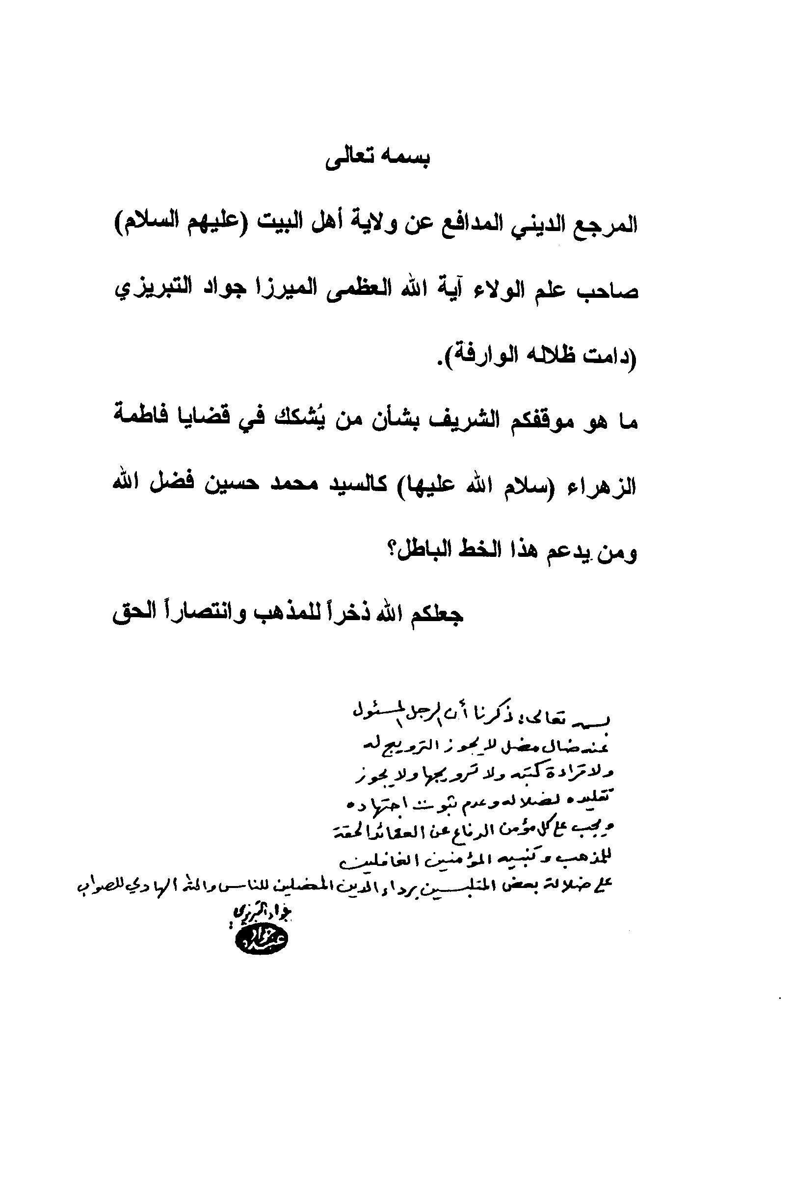

الصورة
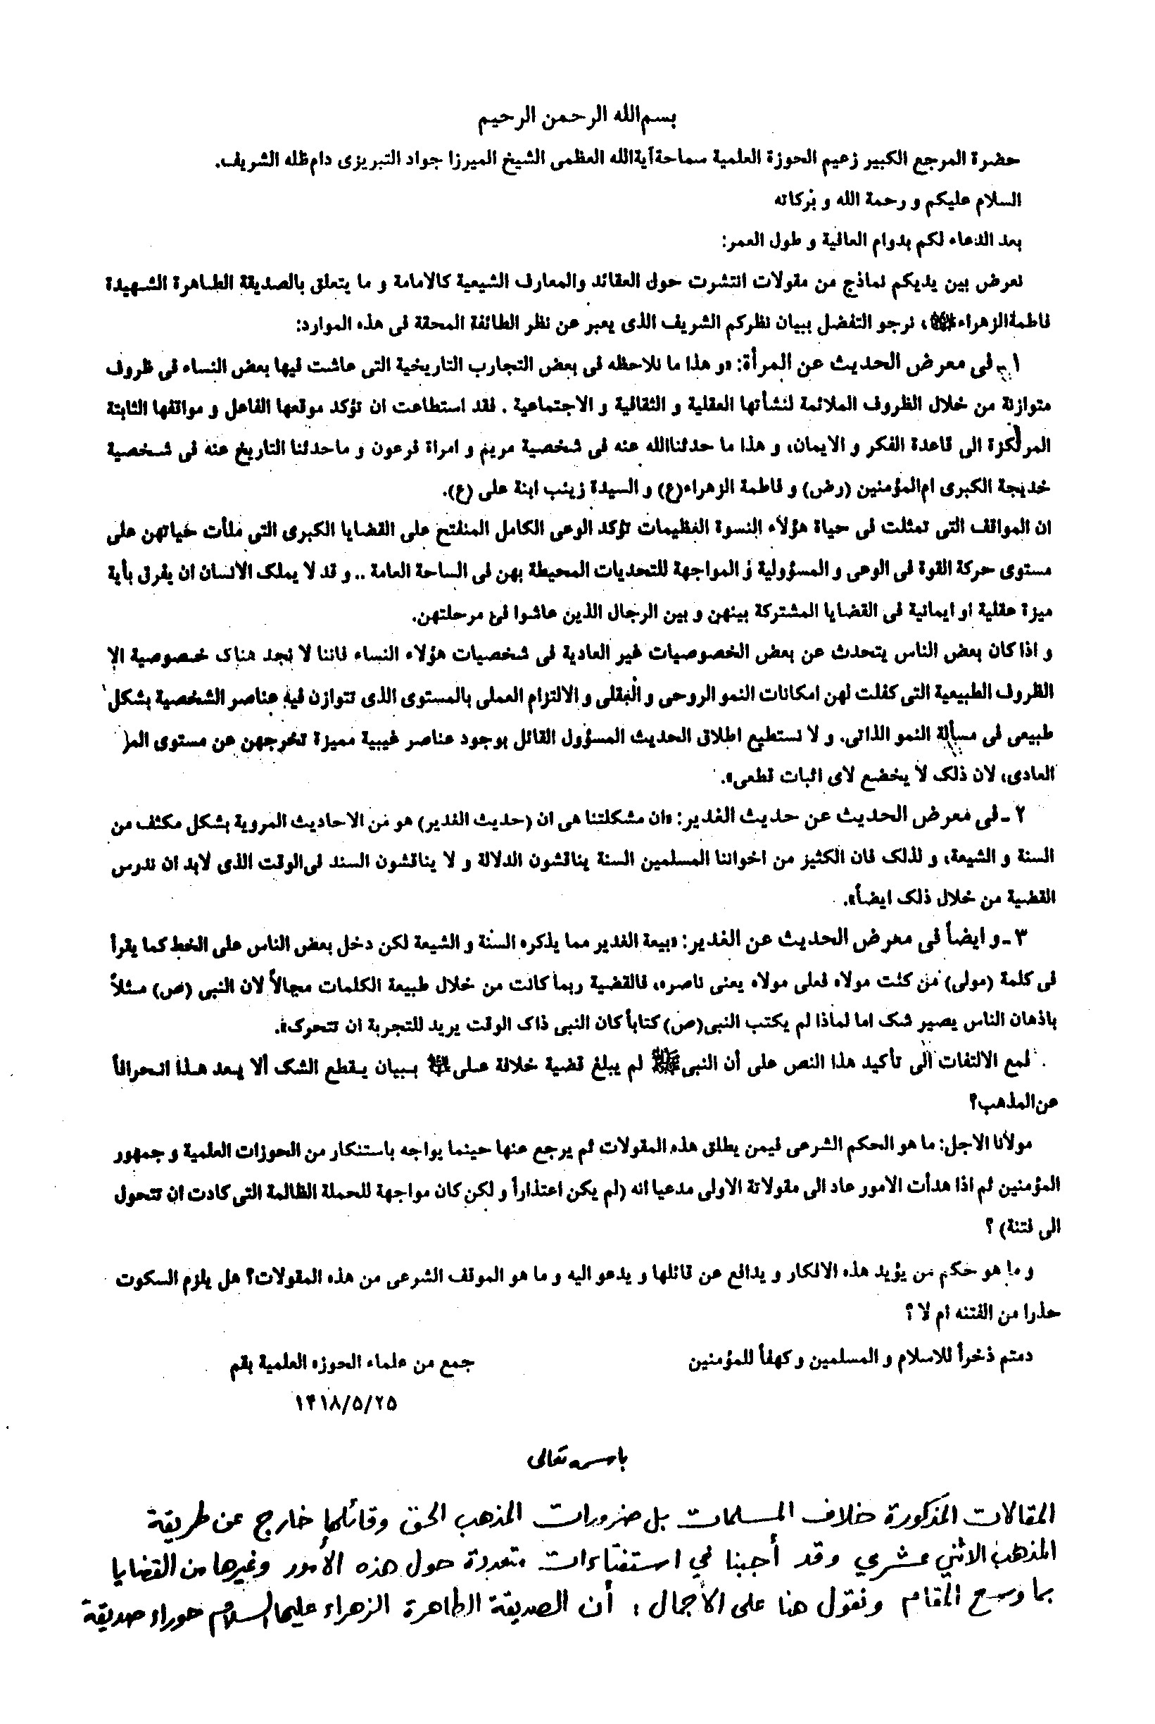

الصورة
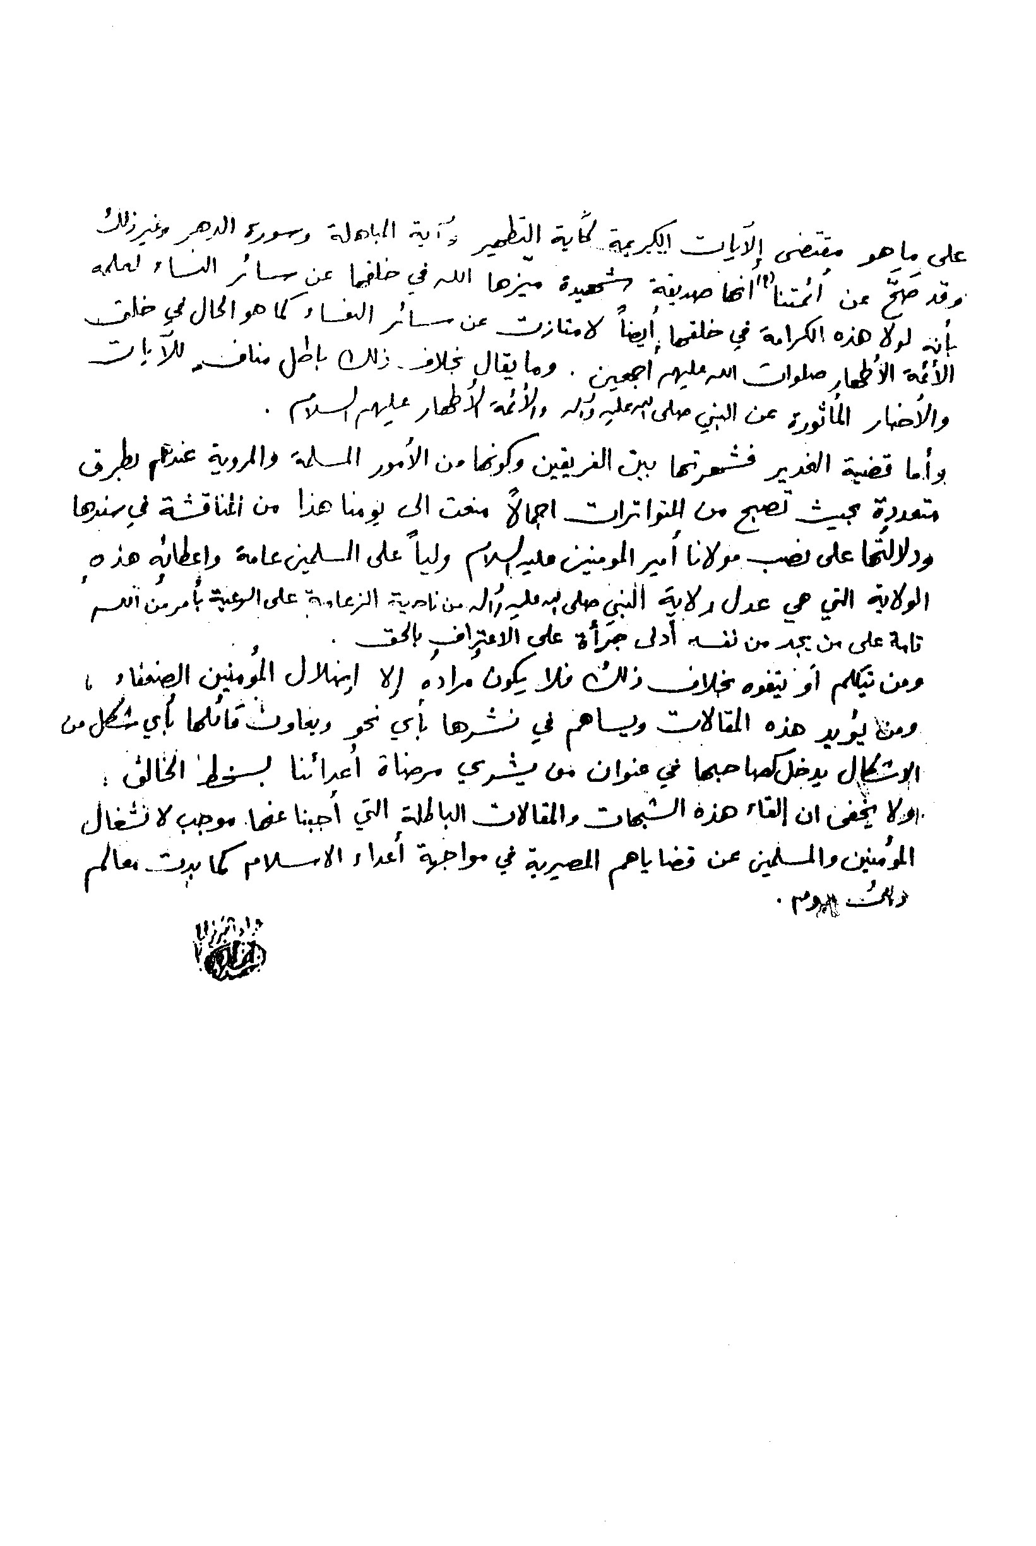

الصورة
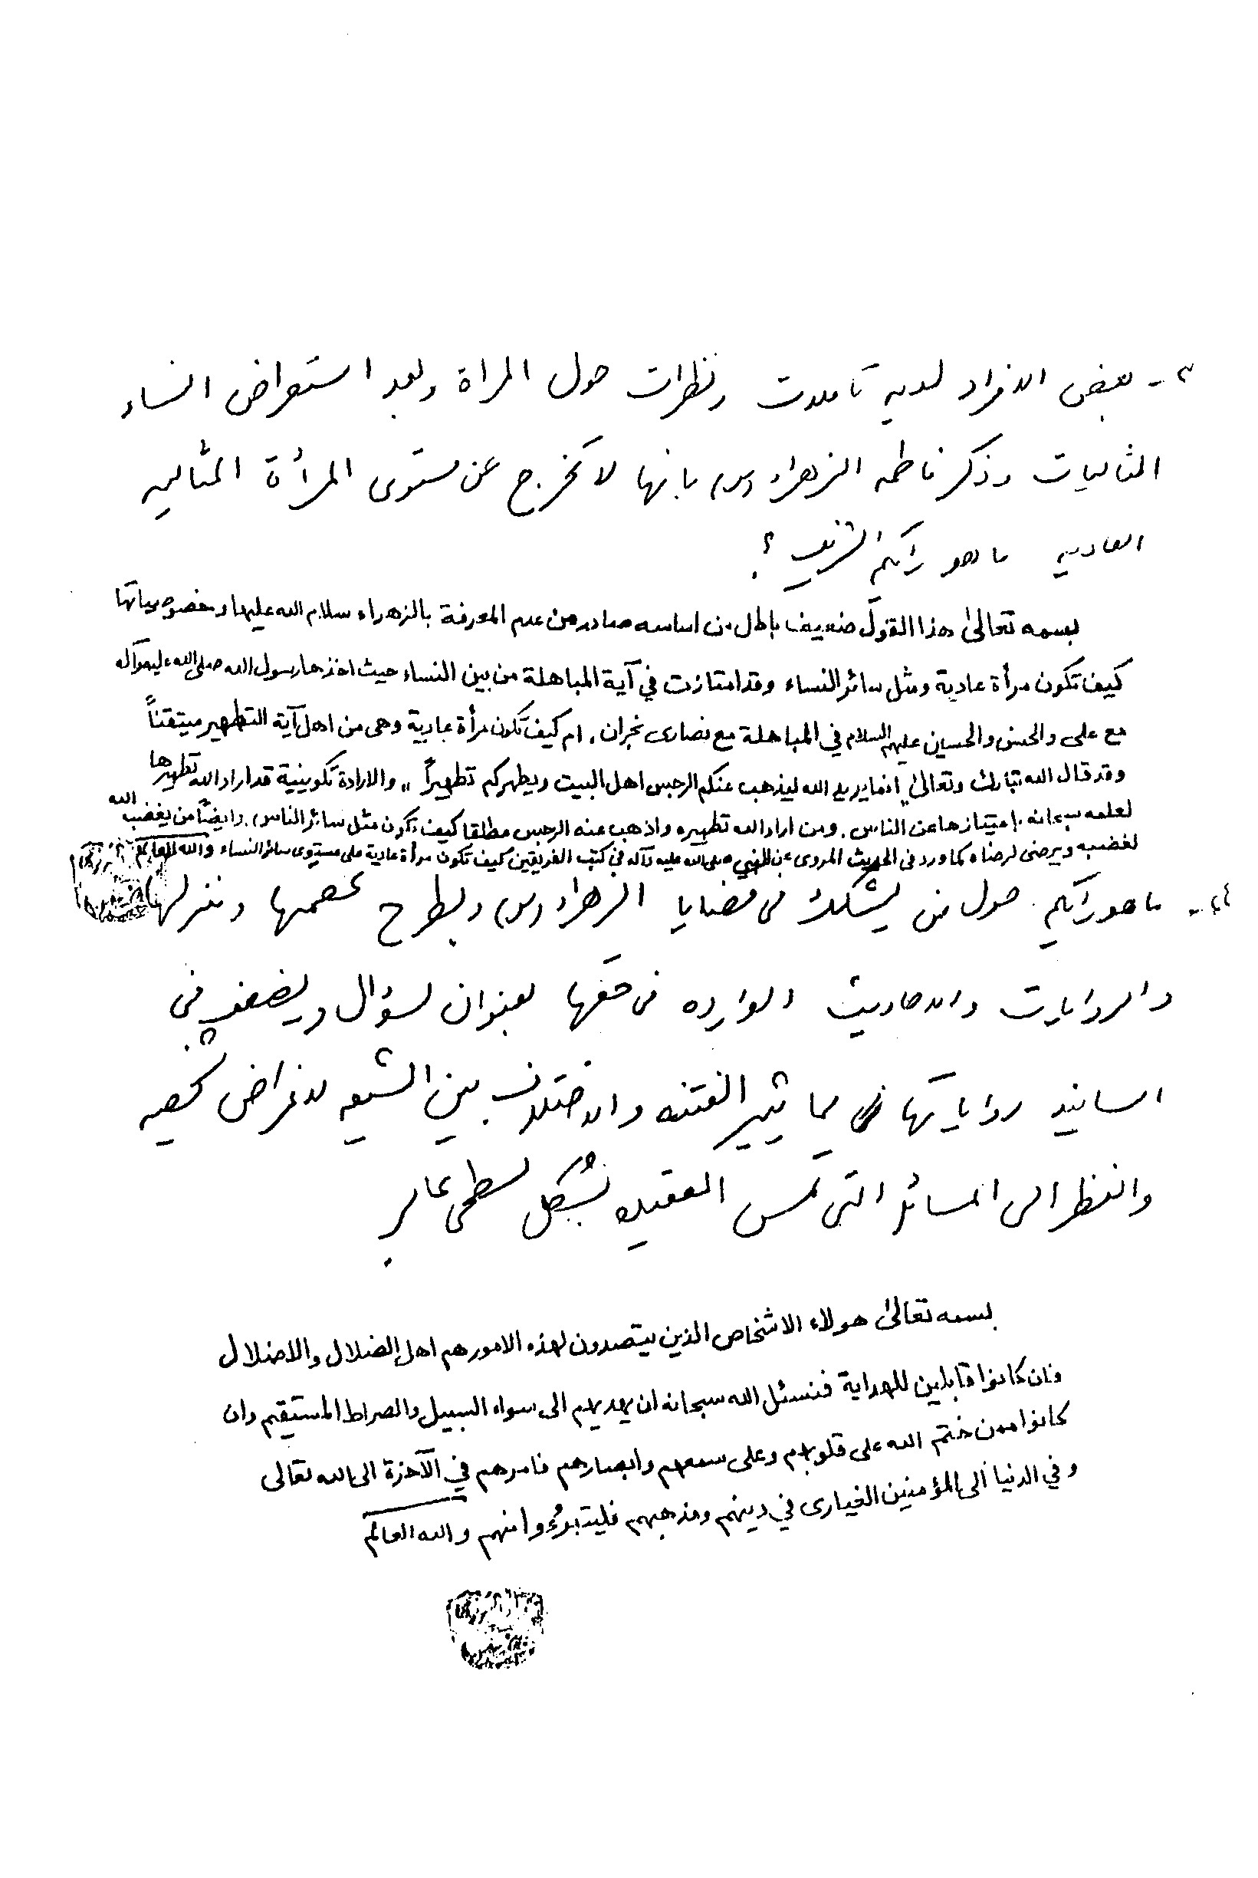

الصورة
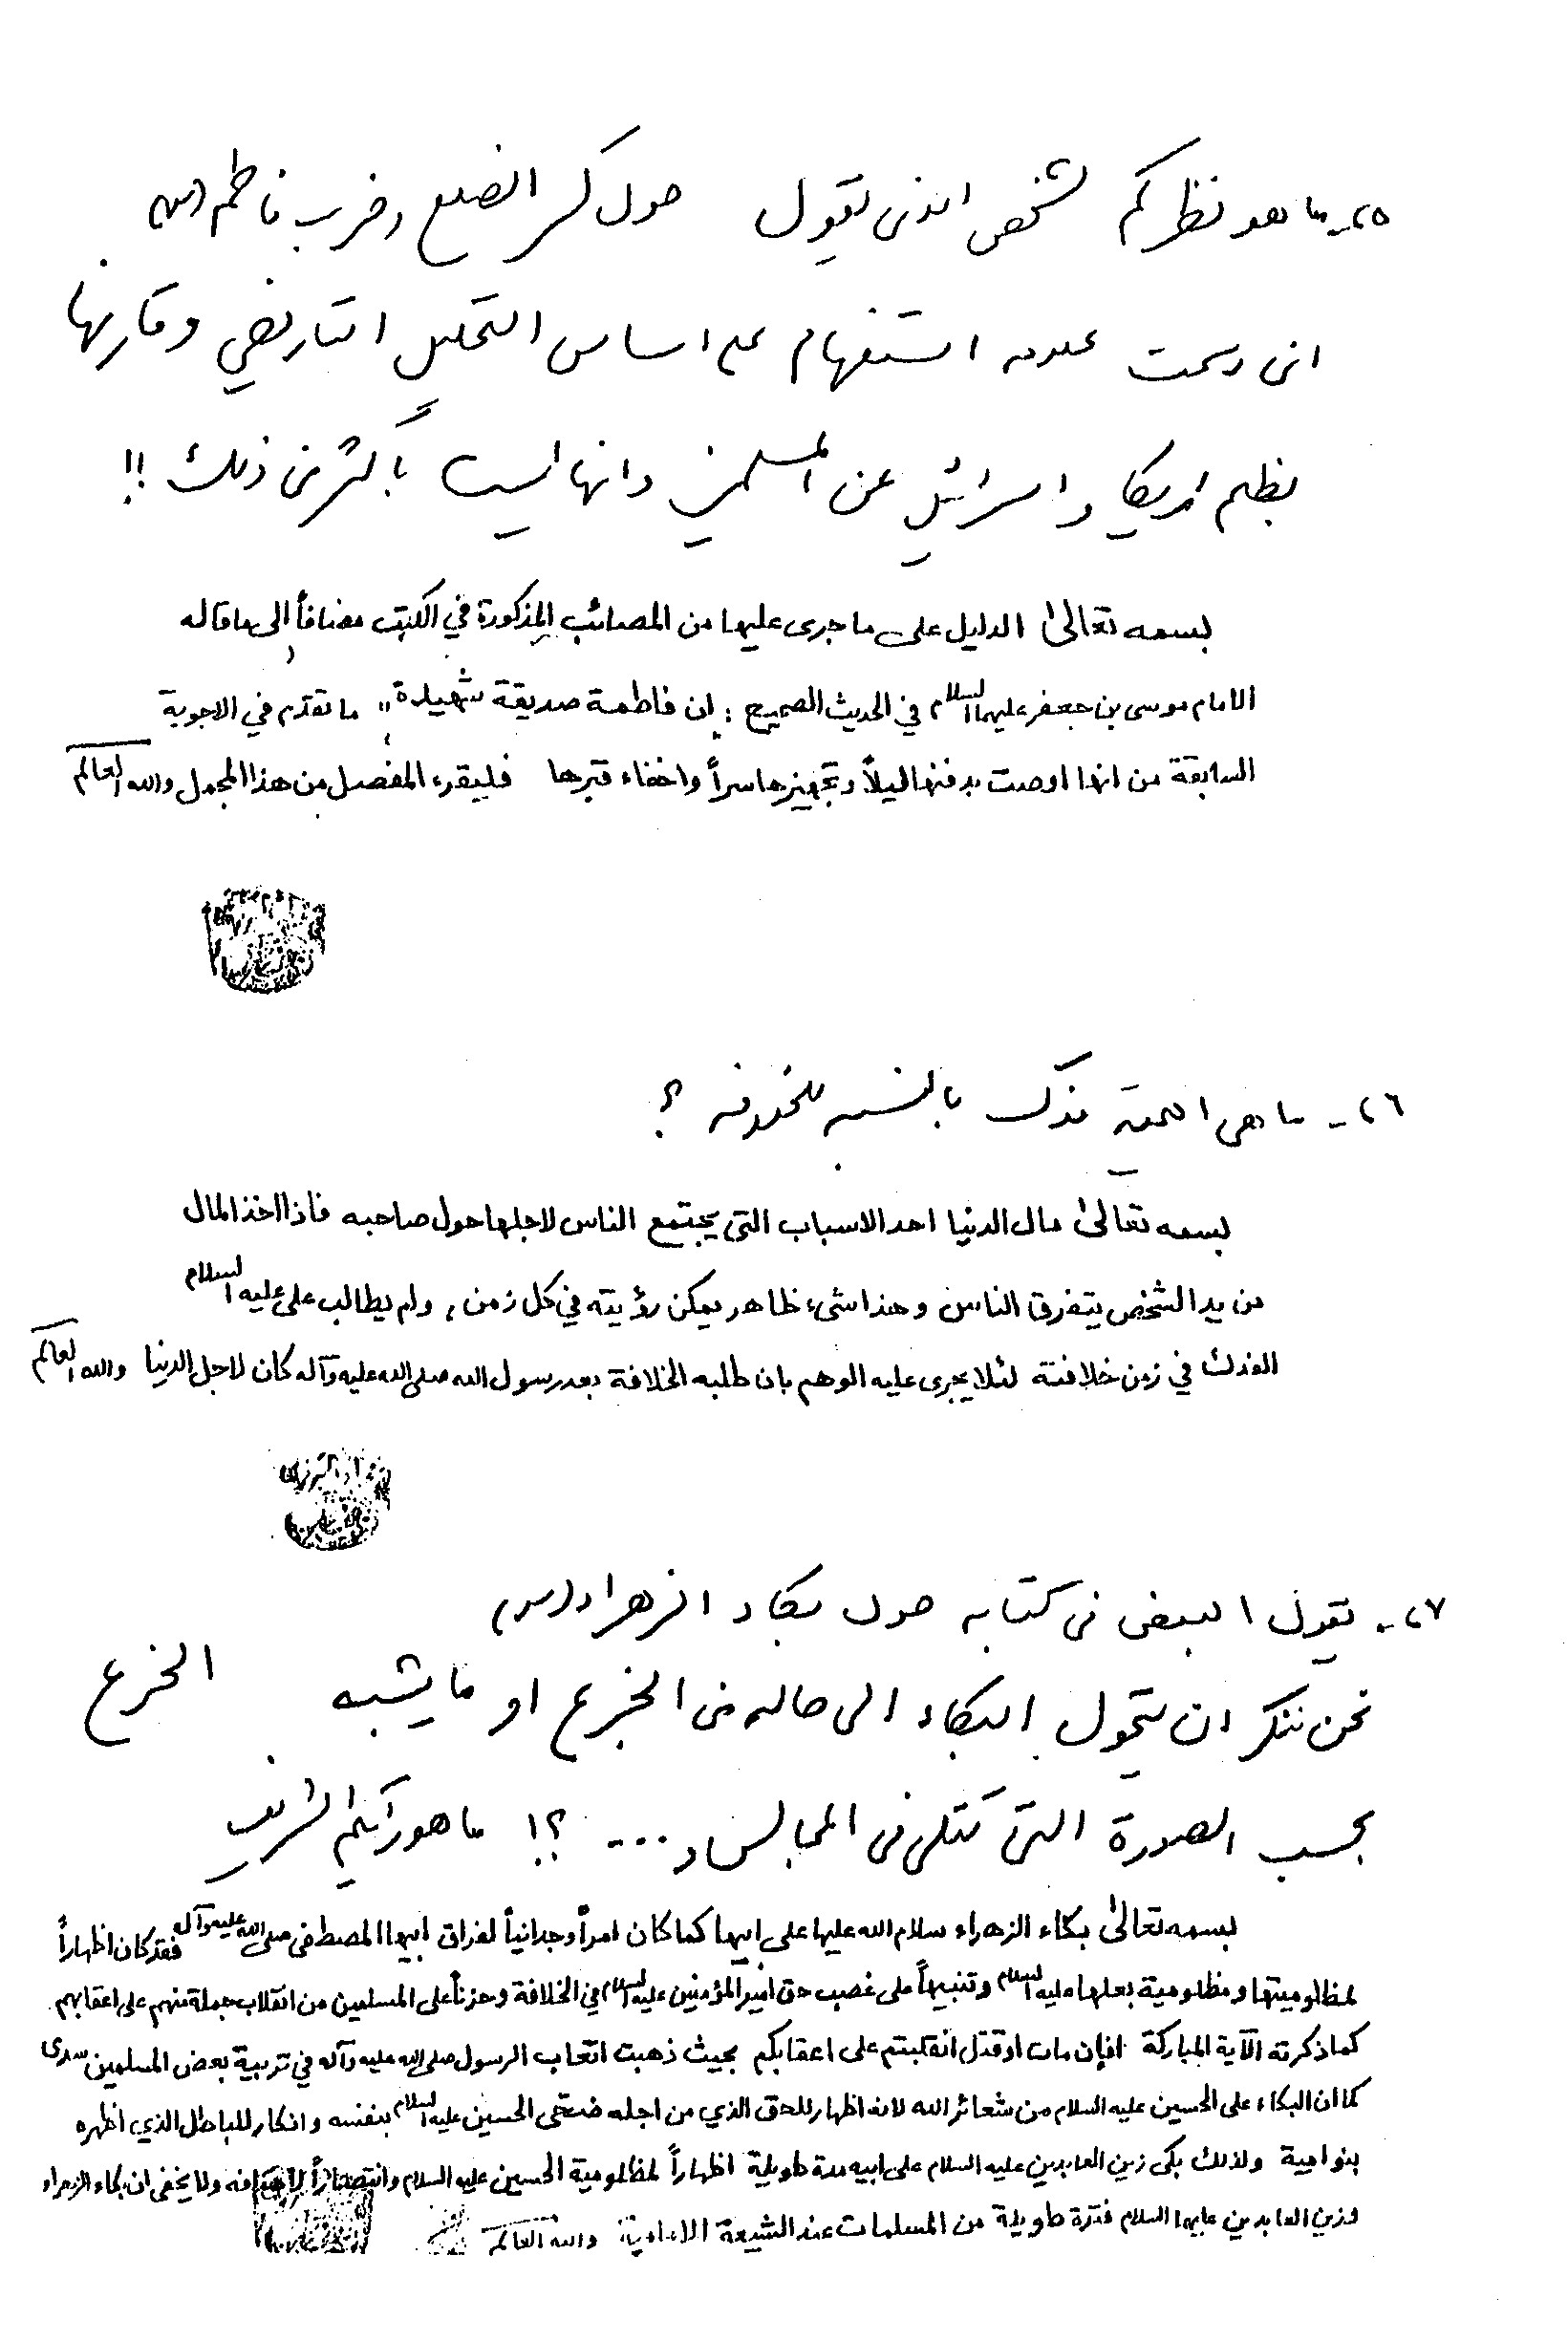

الصورة
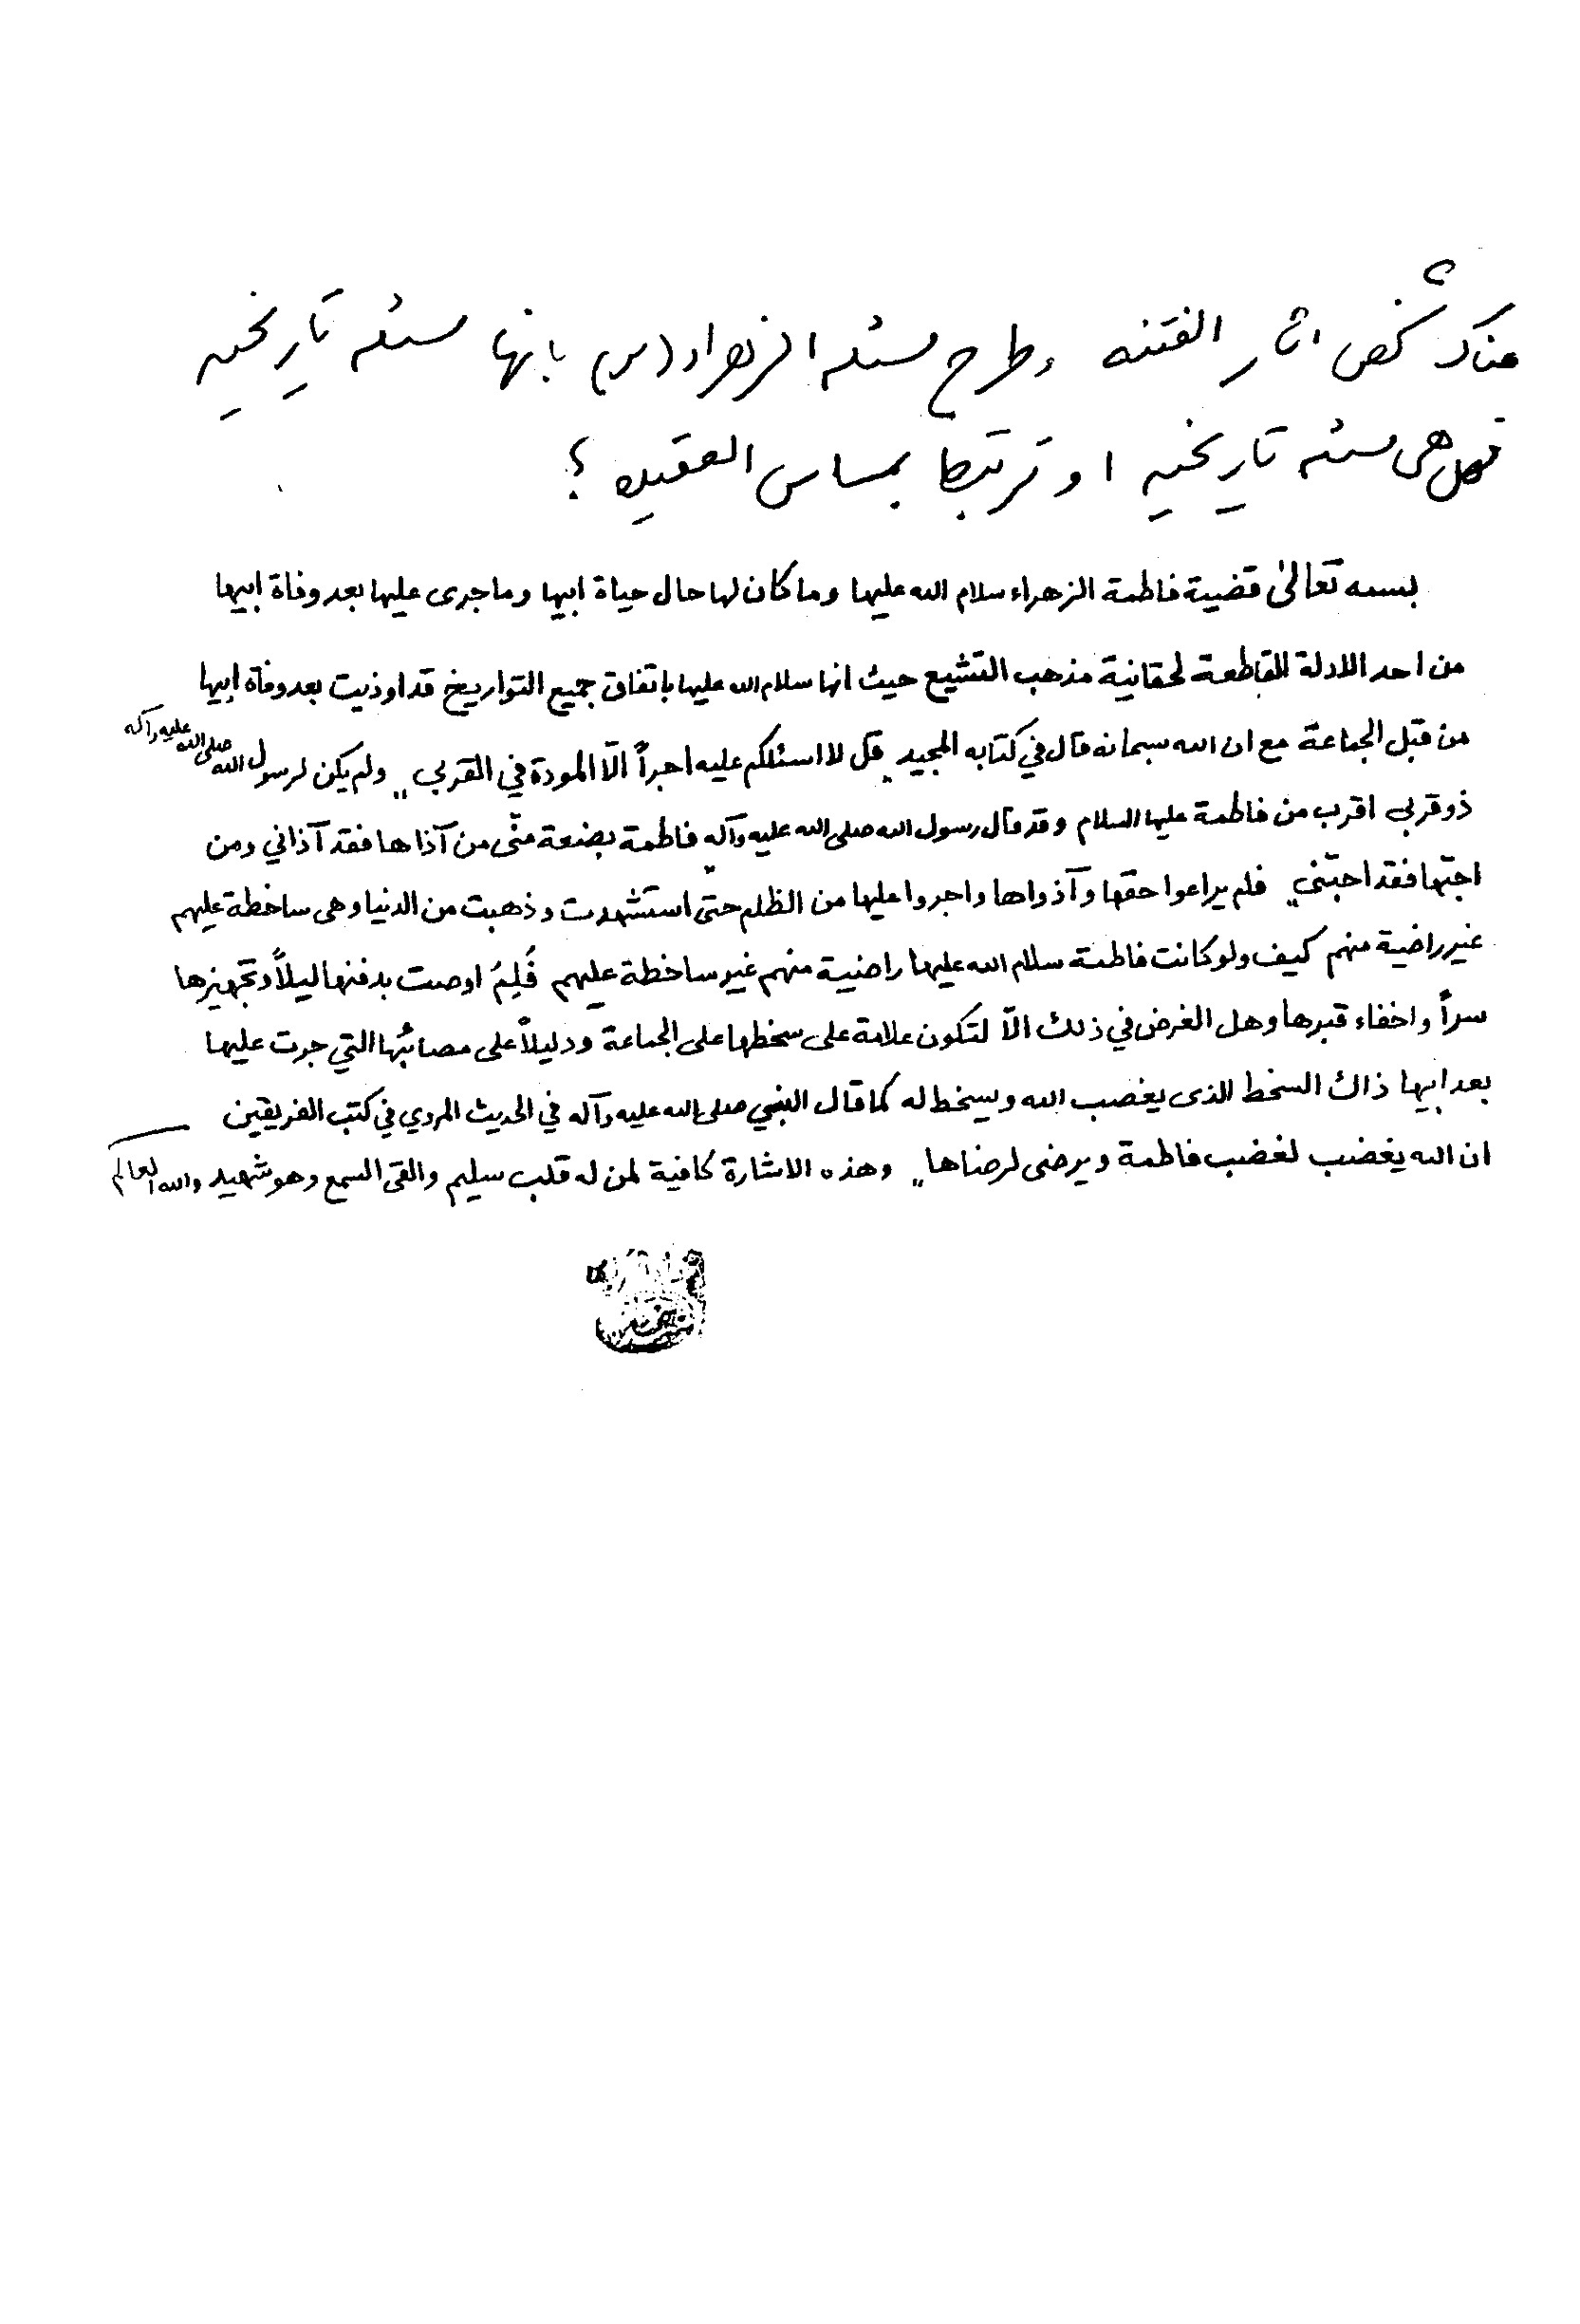

الصورة
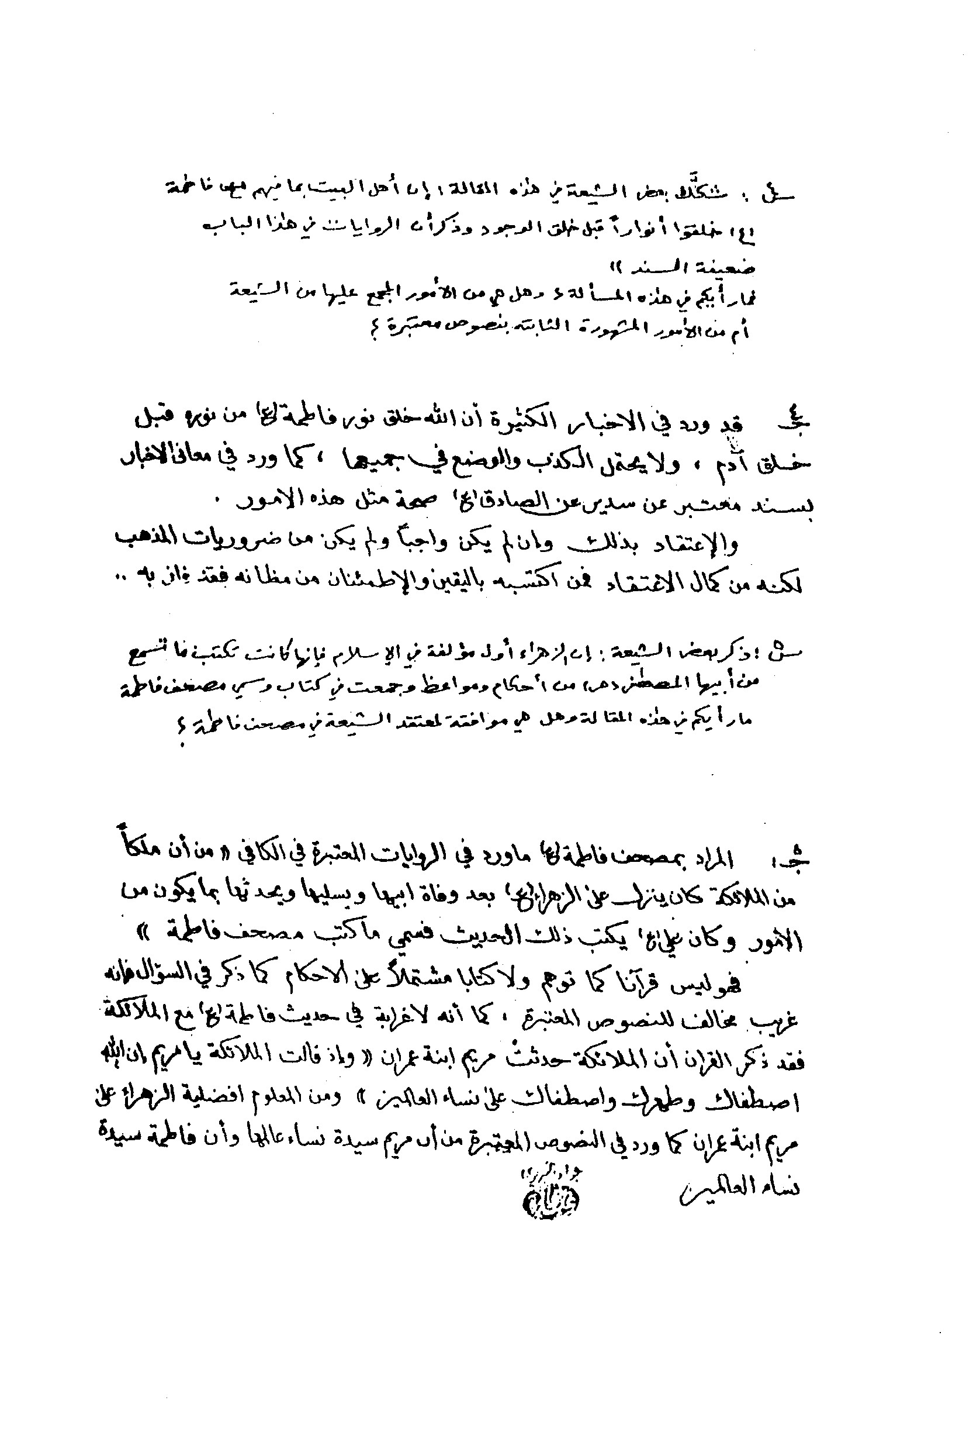

الصورة
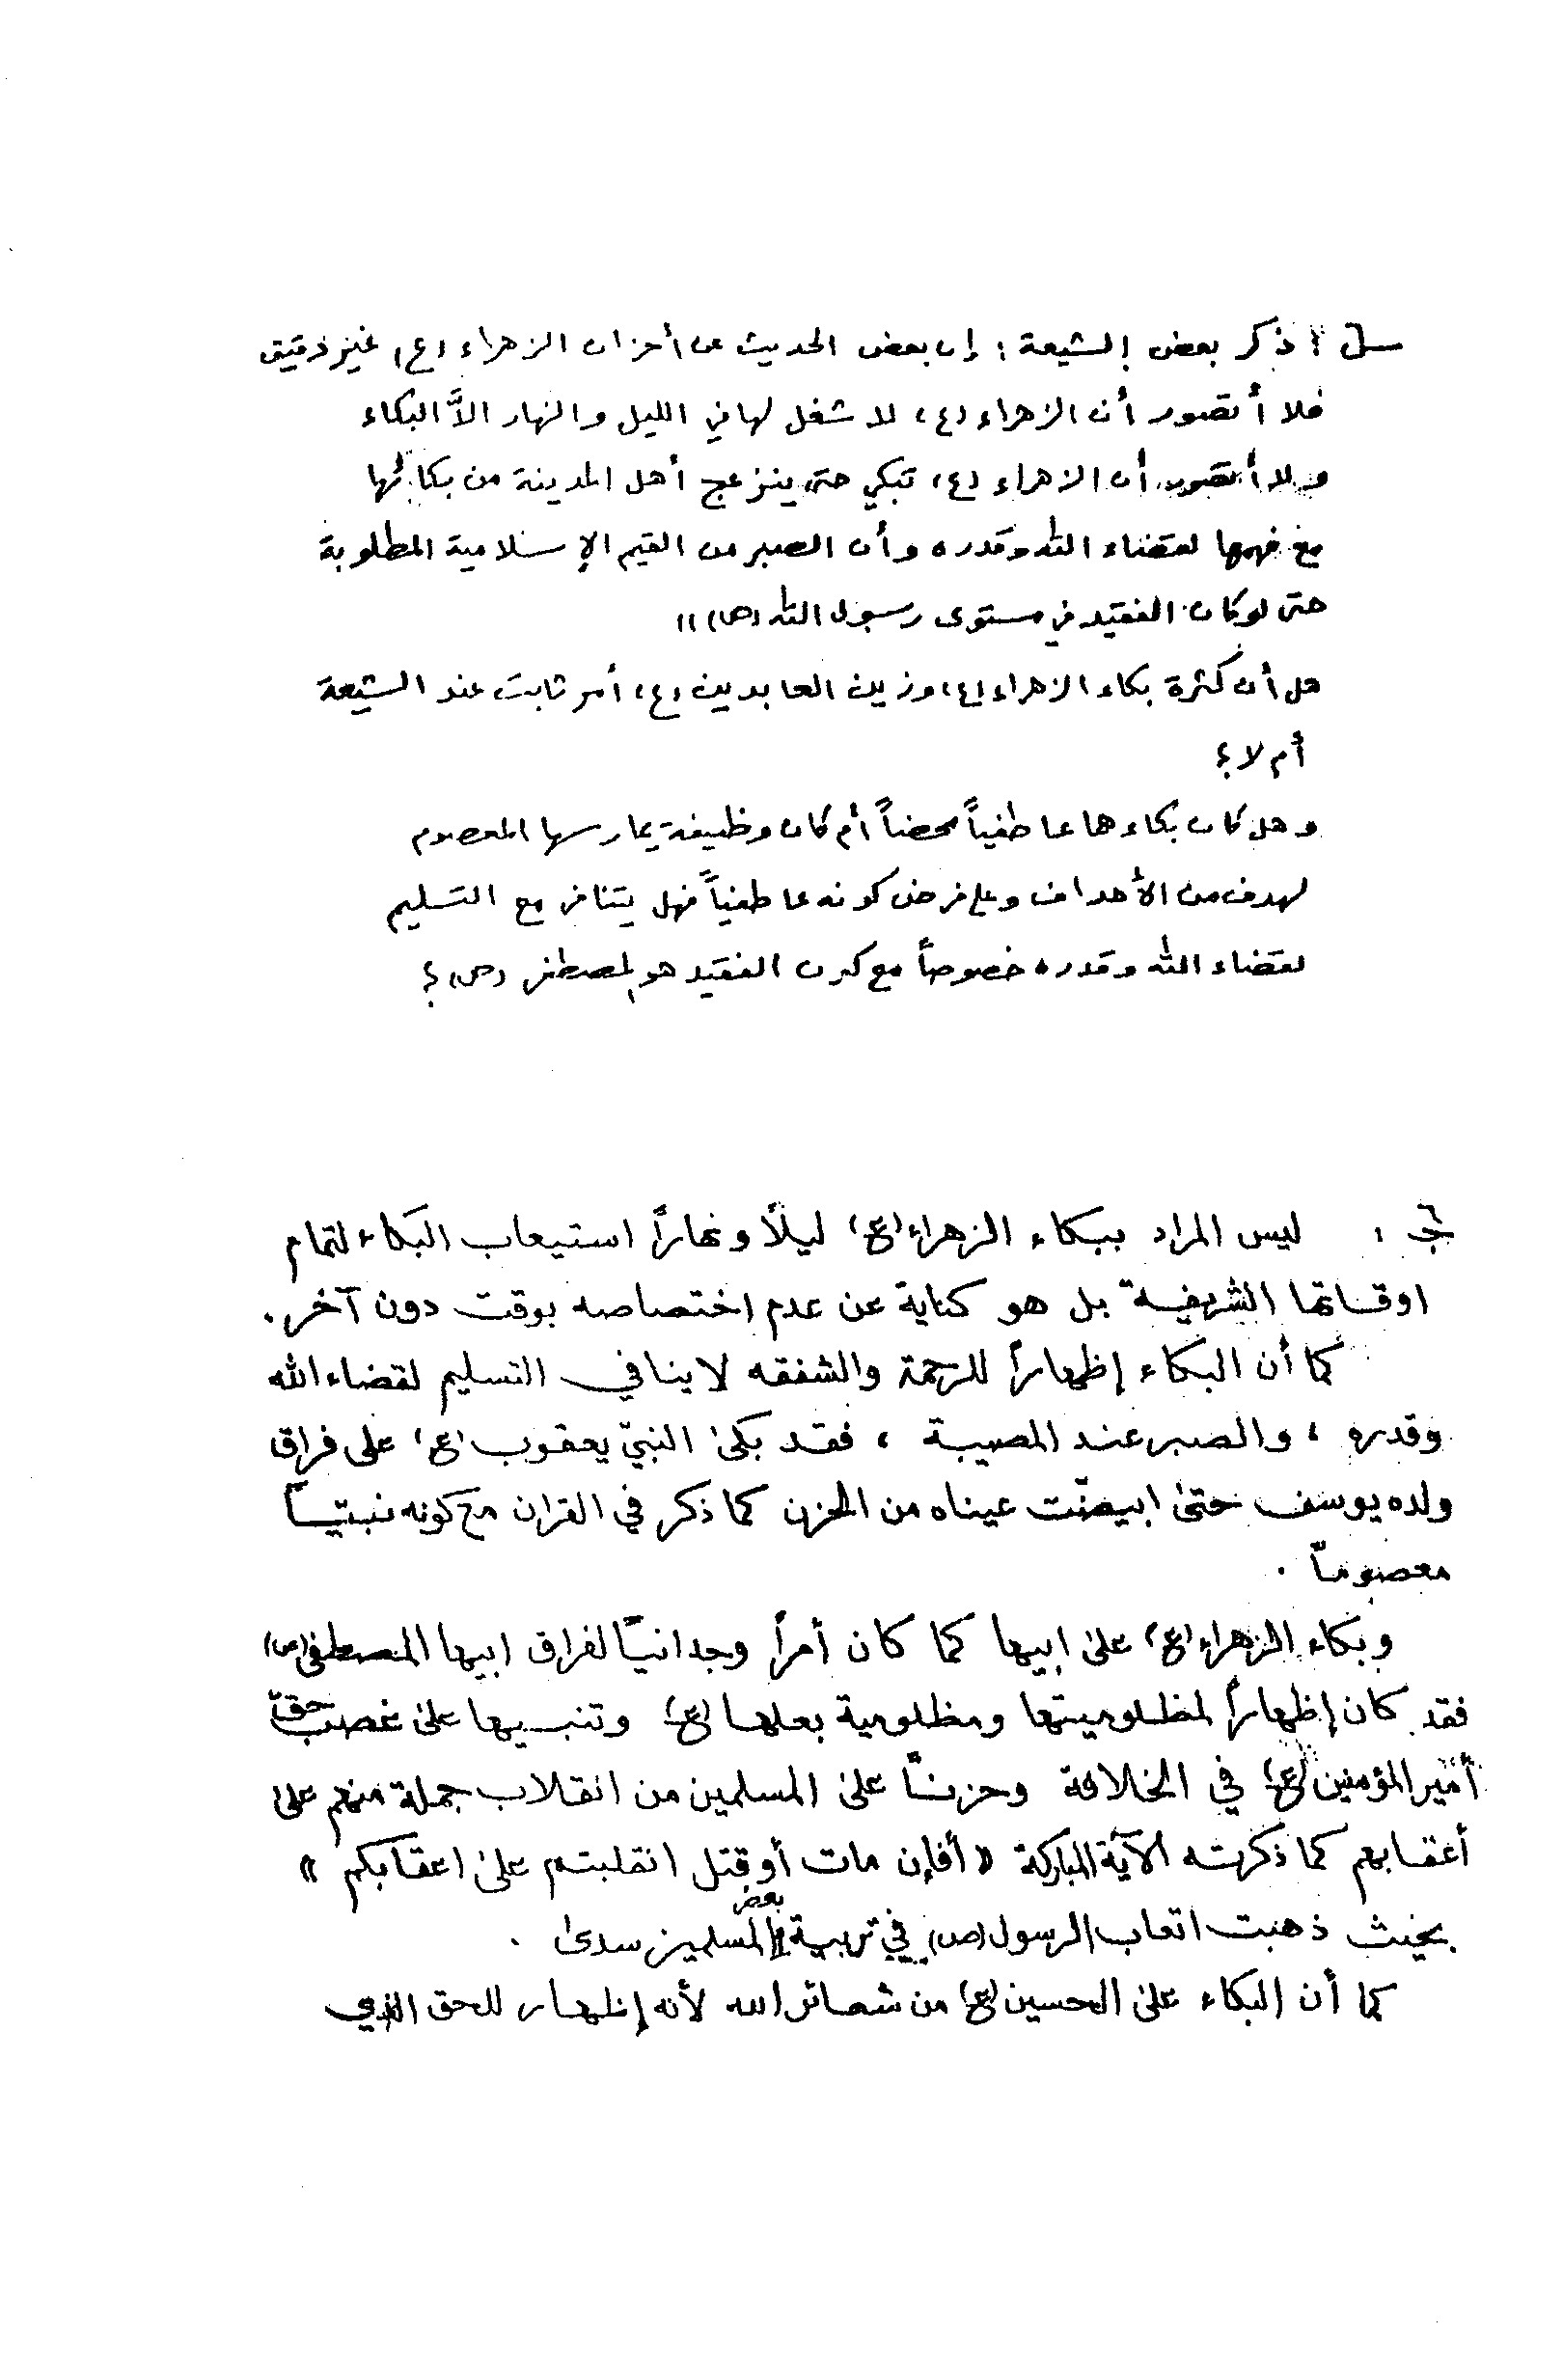

الصورة


ghaemiyeh.com

بحارالأنوار 484:22، وعوالم العلوم 400:11، وخصائص الأئمة: 72، والطرف: 29.
مستدرك الحاكم 154:3، الاصابة: 387، كنز العمال 111:12، ح 34232 و 34238، فرائد السمطين 46:2، ح 378، مناقب علي بن أبي طالب: 351، ح 401، أُسد الغابة 521:5، تهذيب التهذيب 441:12، مجمع الزوائد 203:9، الصواعق المحرقة: 190، ح 5 و....
مستدرك الصحيحين 153:3، أُسد الغابة 522:5، ابن حجر في اصابته 159:8، تهذيب التهذيب 441:12، كنز العمال 111:7.
الامامة والسياسة لابن قتيبة 1:13 و 14.
هذه الأبيات للقاضي محمّد بن عبد الرحمن أبي قُريعة، توفي سنة 367 ه‍ -، وكان فاضلاً أديباً ظريفاً شاعراً مختصاً بالوزير المهلبي، ولما دخل الصاحب بن عبّاد بغداد اجتمع به فأعجبه.
هذه المقطوعة الشعرية وما بعدها للشيخ محمد حسين الاصفهاني (1296 ه‍ -- 1361 ه‍ -).
سورة يونس: الآية 32.
سورة الذاريات: الآية 56.
البحار 63:27.
الوسائل 287:10.
بصائر الدرجات: 178.
سورة آل عمران: الآية 61.
سورة الشورى: الآية 23.
شرح الأخبار 30:3.
البحار 279:21.
سورة آل عمران: الآية 144.
الكافي 18:2.
سورة الأحزاب: الآية 33.
الكافي 240:1.
سورة آل عمران: الآية 42.
البحار 65:43.
وسائل الشيعة 433:14.
الكافي 346:5.

